НАЦІОНАЛЬНИЙ УНІВЕРСИТЕТ
«КИЄВО-МОГИЛЯНСЬКА АКАДЕМІЯ»
Спеціальність «Інженерія програмного забезпечення»
Дисципліна «Об’єктно-орієнтований аналіз і дизайн»

ЗВІТ
з практичної роботи №2
Тема: «Система організації кулінарних рецептів»

Виконали:
Гордашко Андрій
Довгань Вікторія
Викладач:
Пєчкурова Олена Миколаївна

Київ - 2026
1. Мета роботи
Мета роботи полягає в розробці остаточного варіанта архітектури системи кулінарних рецептів. Для цього ми використали C4 Model та UML. На схемах показали користувачів, частини системи, основні класи та зв’язки між ними. Також врахували принципи ООП, SOLID і патерни Strategy, Repository та Facade.
2. Короткий опис системи
Система допомагає створювати, шукати та зберігати кулінарні рецепти. Користувач може додати інгредієнти й кроки приготування, опублікувати свій рецепт та зберегти рецепти в особистій колекції. Адміністратор модерує рецепти й користувачів та керує категоріями і тегами.
• Пошук працює за назвою, інгредієнтом або категорією. Чернетки й приховані рецепти не показуються в загальному пошуку.
• Користувач редагує тільки власні рецепти й колекції. Модерація доступна адміністратору.
• Recipe містить інгредієнти та кроки приготування. Collection зберігає записи CollectionEntry з посиланнями на рецепти.
• Порівняно з першою роботою ми уточнили зв’язки UML, додали Tag і статус рецепта та розділили читання і запис даних.
3. C4 Model
Система має три контейнери. Це Web Application, Backend API на Python / FastAPI та база PostgreSQL. Бекенд працює як один застосунок з окремими модулями для рецептів, пошуку, колекцій і модерації. На трьох рівнях C4 показано загальний вигляд системи та її внутрішню будову. UML доповнює ці схеми класами й методами [1, 2].
3.1. Рівень 1 System Context
• На цьому рівні система показана як один програмний продукт.
• Користувач створює, шукає та зберігає рецепти. Адміністратор модерує дані й керує довідниками.
• Схема показує, хто працює із системою та які дії виконує.
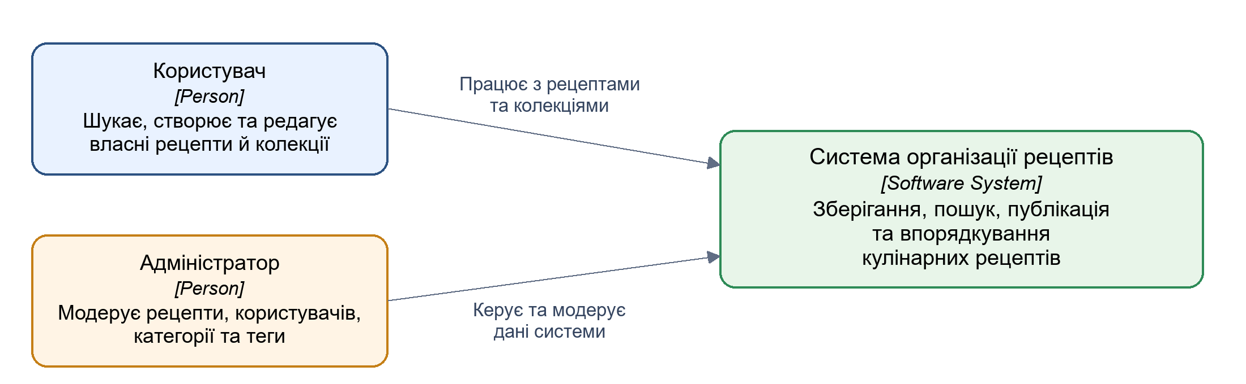
Рисунок 1. C4 Level 1 System Context
3.2. Рівень 2 Container Diagram
• Web Application містить інтерфейс на HTML, CSS і JavaScript та надсилає запити до API через HTTPS.
• Backend API на Python / FastAPI обробляє запити, перевіряє дані та права користувача [3].
• PostgreSQL зберігає дані системи. Бекенд працює з базою через SQL-запити та захищене з’єднання.
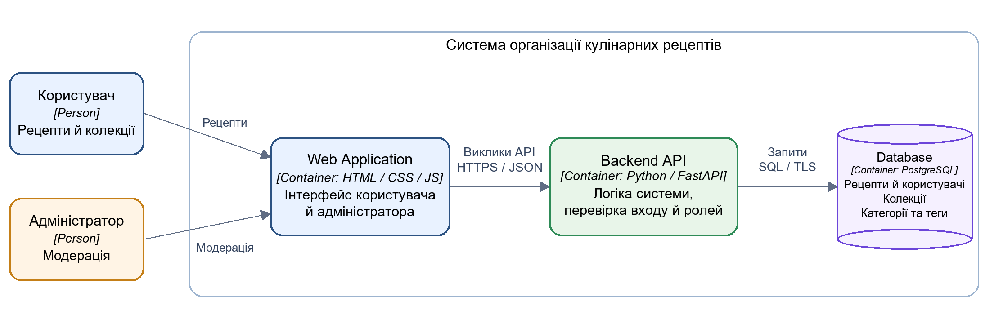
Рисунок 2. C4 Level 2 Container Diagram
3.3. Рівень 3 Component Diagram
• API Facade приймає запити та передає їх потрібному сервісу.
• Окремі сервіси відповідають за вхід, рецепти, пошук, колекції та модерацію.
• Data Access містить репозиторії на Python і працює з PostgreSQL через psycopg [5]. Залежності від інтерфейсів показано на UML сервісів.
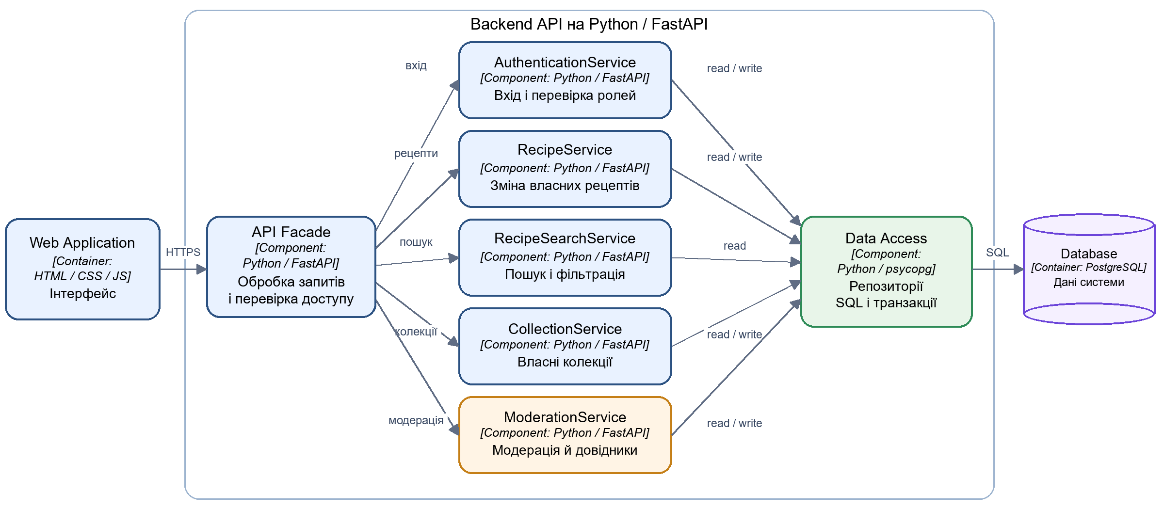
Рисунок 3. C4 Level 3 Component Diagram
4.1. UML Class Diagram предметної області
• Recipe містить RecipeIngredient та InstructionStep. Ingredient, Category і Tag можуть використовуватися в різних рецептах.
• Collection містить записи CollectionEntry. Кожен запис посилається на один рецепт, який не можна двічі додати до тієї самої колекції.
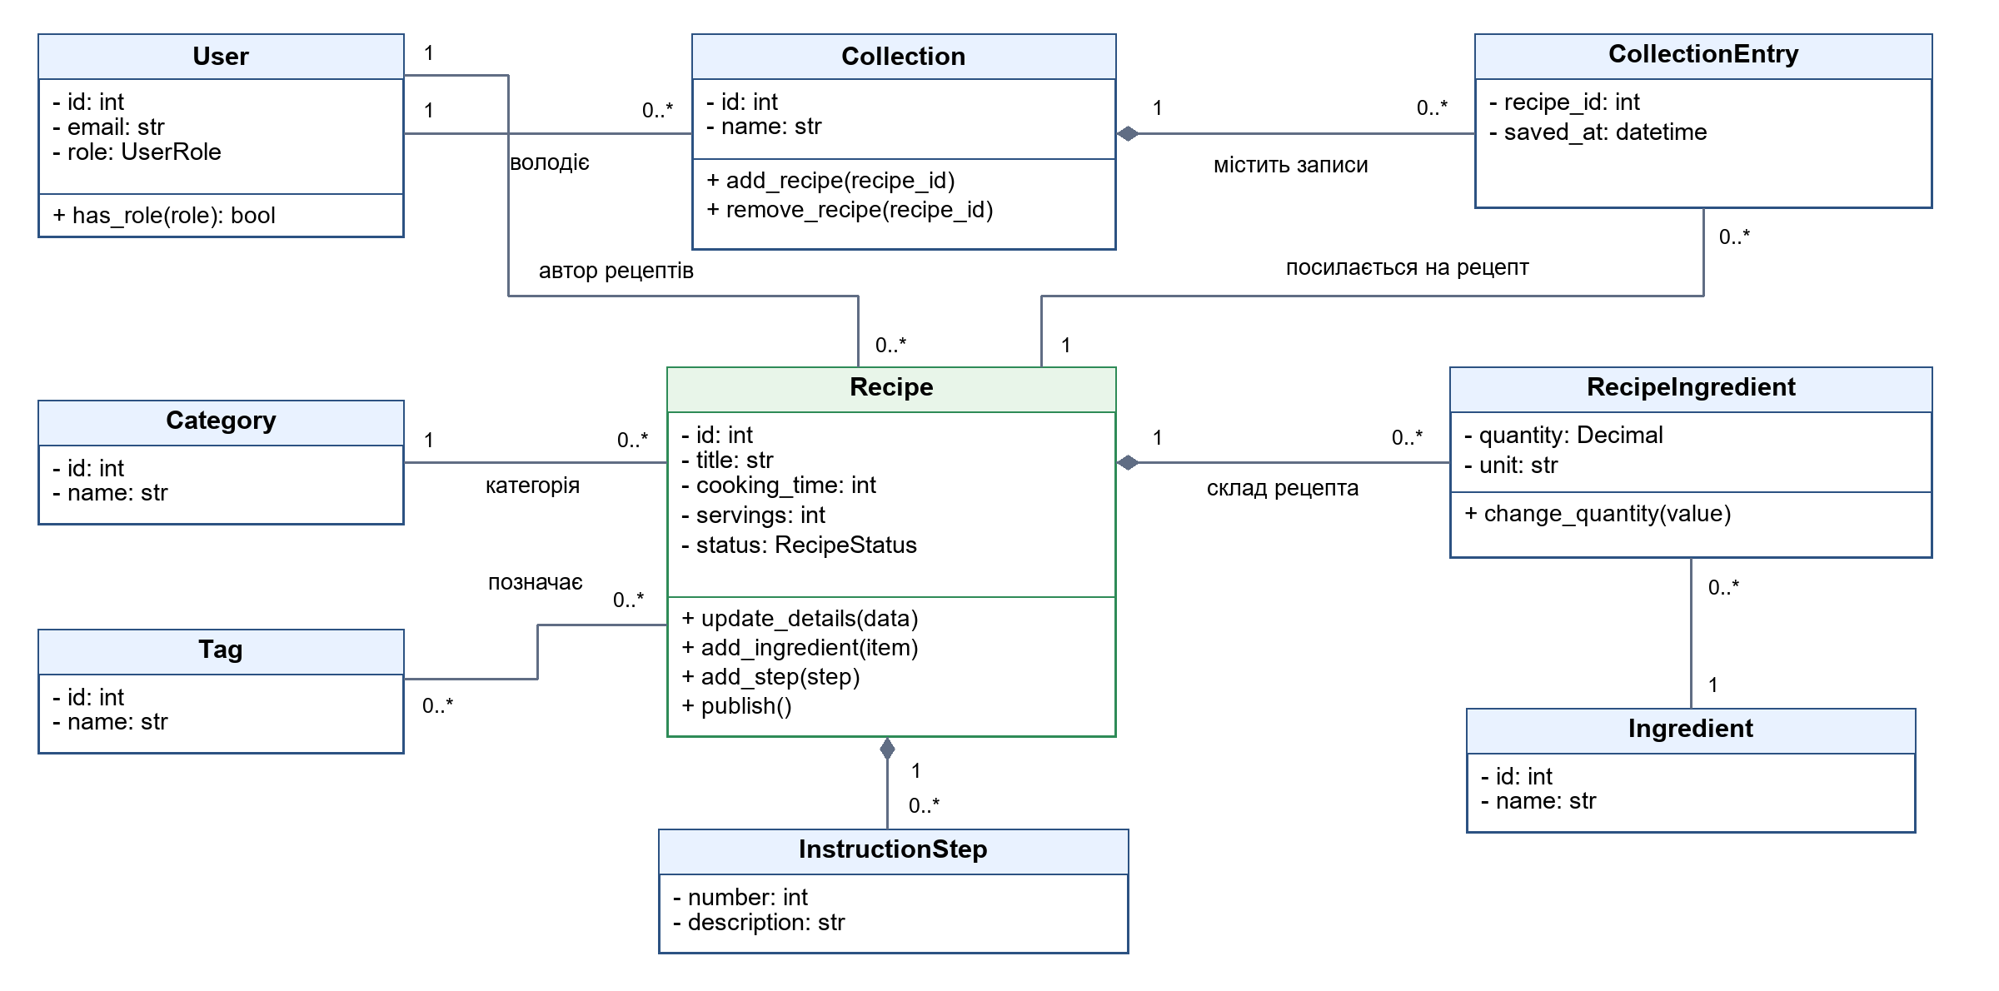
Рисунок 4. UML Class Diagram предметної області
4.2. UML Class Diagram сервісів і контрактів
• RecipeService використовує IRecipeReader та IRecipeWriter. Для контрактів у Python використано абстрактні класи ABC [4].
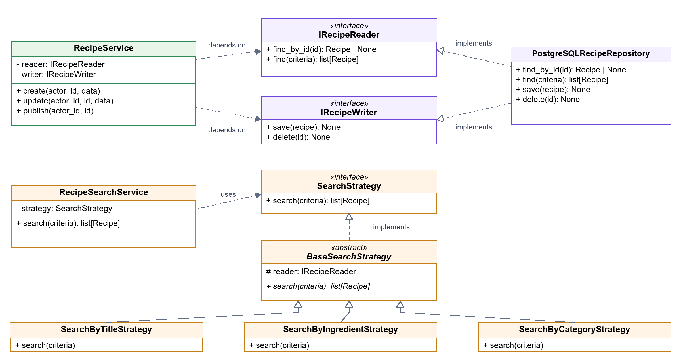
Рисунок 5. UML Class Diagram сервісів і контрактів
5. Принципи ООП і SOLID
5.1. Принципи ООП
• Інкапсуляція. Дані Recipe змінюються через update_details(), add_ingredient(), add_step() та publish(). Перед публікацією перевіряються назва, кількість порцій, інгредієнти та кроки приготування.
• Абстракція. IRecipeReader, IRecipeWriter і SearchStrategy описують потрібні операції. Сервісу не потрібно знати, як саме виконується SQL-запит або пошук.
• Успадкування. Стратегії пошуку успадковують BaseSearchStrategy. Він зберігає IRecipeReader та оголошує абстрактний метод search(criteria).
• Поліморфізм. RecipeSearchService викликає один метод search(criteria). Через нього можна використати пошук за назвою, інгредієнтом або категорією.
5.2. Принципи SOLID
• Single Responsibility. Кожен сервіс має свою задачу. RecipeService працює з рецептами, CollectionService з колекціями, ModerationService з модерацією. Репозиторії зберігають дані.
• Open Closed. Новий спосіб пошуку можна додати окремою стратегією. Після її підключення код RecipeSearchService не потрібно змінювати.
• Liskov Substitution. Кожна стратегія приймає SearchCriteria та повертає list[Recipe]. Якщо нічого не знайдено, повертається порожній список. Усі стратегії показують тільки опубліковані рецепти й не змінюють дані.
• Interface Segregation. IRecipeReader містить find_by_id() і find(). IRecipeWriter містить save() і delete(). Для пошуку потрібен тільки інтерфейс читання.
• Dependency Inversion. Сервіси працюють через інтерфейси. PostgreSQLRecipeRepository реалізує ці інтерфейси та передається в конструктор сервісу. Класи рецептів не залежать від FastAPI чи PostgreSQL [6].
6. Патерни та узгодженість моделі
• Strategy. RecipeSearchService використовує SearchStrategy. За вибраним режимом підключається пошук за назвою, інгредієнтом або категорією. Кожна стратегія отримує IRecipeReader [6].
• Repository. PostgreSQLRecipeRepository реалізує читання та запис даних. Метод save() зберігає рецепт разом з інгредієнтами, кроками й тегами в одній транзакції. SQL-запити залишаються в репозиторії [7].
• Facade. API Facade надає вебзастосунку спільний API для роботи із сервісами. Він приймає запит і передає дані потрібному сервісу. Правила роботи з рецептами залишаються в RecipeService та Recipe [6].
6.1. Основні сценарії та обмеження
Для публікації Web Application надсилає запит до API Facade. Далі RecipeService перевіряє власника та викликає Recipe.publish(). Після перевірки даних рецепт зберігається через IRecipeWriter і PostgreSQLRecipeRepository. У RecipeStatus є три значення. DRAFT означає чернетку, PUBLISHED означає опублікований рецепт, HIDDEN означає прихований. Користувач публікує власну чернетку, а адміністратор може приховати рецепт.
Під час пошуку RecipeSearchService обирає стратегію та отримує результати через IRecipeReader. У результатах є тільки опубліковані рецепти. CollectionService перевіряє власника колекції та доступність рецепта перед додаванням. Пара collection_id і recipe_id має бути унікальною.
Чужий рецепт не можна редагувати. Рецепт із некоректними даними не публікується. Повторне додавання в колекцію не створює дубліката. Якщо транзакція завершується помилкою, зміни не зберігаються частково.
7. Висновок
У роботі ми розробили остаточну архітектуру системи кулінарних рецептів із бекендом на Python / FastAPI. C4 показує користувачів і частини системи, а UML показує класи та їхні зв’язки. Завдяки ООП, SOLID і патернам кожен компонент має свою задачу. За потреби можна додати новий спосіб пошуку або змінити роботу з базою даних.
8. Список використаних джерел
1. C4 model. Diagrams. URL: https://c4model.com/diagrams (дата звернення: 01.10.2026).
2. PlantUML. Class Diagram syntax and features. URL: https://plantuml.com/class-diagram (дата звернення: 01.10.2026).
3. FastAPI. Офіційна документація. URL: https://fastapi.tiangolo.com/ (дата звернення: 01.10.2026).
4. Python Software Foundation. abc: Abstract Base Classes. Python documentation. URL: https://docs.python.org/3/library/abc.html (дата звернення: 01.10.2026).
5. Psycopg. Basic module usage. Psycopg 3 documentation. URL: https://www.psycopg.org/psycopg3/docs/basic/usage.html (дата звернення: 01.10.2026).
6. Martin R. C. Agile Software Development, Principles, Patterns, and Practices. Pearson New International Edition. Pearson, 2013.
7. Hieatt E., Mee R. Repository. Martin Fowler. 05.03.2003. URL: https://martinfowler.com/eaaCatalog/repository.html (дата звернення: 01.10.2026).

